PROJETO DE LEI Nº _____/2026

DENOMINA PRAÇA AVIADOR PAULO COSTA A ATUAL PRAÇA LOCALIZADA NO LOTEAMENTO PRAIA DO REFÚGIO, NO BAIRRO SÃO JOSÉ DOS NÁUFRAGOS, E DÁ PROVIDÊNCIAS CORRELATAS.

A Prefeita do Município de Aracaju
Faz saber que a Câmara de Vereadores de Aracaju aprovou e ela sanciona a seguinte Lei:

Art. 1º Fica denominada Praça Aviador Paulo Costa a atual praça localizada na Rua Dr. José Arnaldo Vasconcelos Palmeira, no Loteamento Praia do Refúgio, no Bairro São José dos Náufragos.
Art. 2º A Empresa Municipal de Obras e Urbanização (Emurb) tomará as providências necessárias para a instalação da placa de identificação na referida praça.
Art. 3º Esta Lei entra em vigor na data de sua publicação.

Palácio Graccho Cardoso, Aracaju, 11 de fevereiro de 2026.

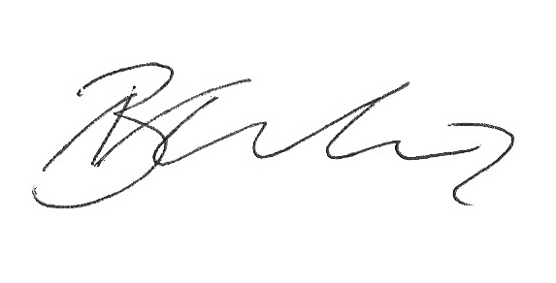

BRENO GARIBALDE
Vereador

JUSTIFICATIVA
Senhoras e Senhores Vereadores,
O presente projeto de lei tem por finalidade denominar Praça Aviador Paulo Costa a atual praça localizada na rua Dr. Arnaldo Vasconcelos Palmeira, no loteamento Praia do Refúgio, bairro São José dos Náufragos, prestando justa e merecida homenagem a um ilustre de sergipano que dedicou sua vida ao serviço da Pátria e à Força Aérea Brasileira.
Nascido em 18 de maio de 1916, Paulo Costa construiu uma trajetória marcada pela superação, coragem e compromisso com o Brasil. Desde jovem, enfrentou dificuldades pessoais e financeiras, trabalhando para contribuir com o sustento de sua família. Sua determinação levou-o à Escola de Aeronáutica, onde se formou Aspirante a Oficial, em 1943, iniciando uma carreira militar de notável destaque.
Durante a Segunda Guerra Mundial, integrou o 1º Grupo de Aviação de Caça da Força Aérea Brasileira, tendo realizado 68 missões ofensivas no teatro de operações da Itália. Demonstrou bravura excepcional em combate, sendo atingido por artilharia inimiga e, mesmo sob intenso fogo antiaéreo, manteve firmeza e elevado preparo técnico para cumprir suas missões e retornar com segurança à base. Por seus feitos extraordinários, recebeu importantes condecorações nacionais e internacionais, dentre elas a Distinguished Flying Cross e a Air Medal, honrarias concedidas em reconhecimento à sua coragem e desempenho exemplar.
No período pós-guerra, continuou a contribuir significativamente para o fortalecimento da Aeronáutica Brasileira, exercendo funções de comando e liderança, inclusive como Comandante do 1º Grupo de Caça. Posteriormente, alcançou o posto de Brigadeiro-do-Ar, acumulando cerca de 10.000 horas de voo ao longo de sua carreira. Sua trajetória foi marcada por dedicação, espírito público e relevantes serviços prestados ao país.
A denominação de um espaço público com seu nome representa não apenas o reconhecimento institucional de seus méritos, mas também um instrumento de preservação da memória histórica e de valorização de exemplos que inspiram as futuras gerações quanto aos valores de coragem, disciplina, patriotismo e compromisso com o bem coletivo.
A escolha de uma praça pública para a homenagem reforça o caráter simbólico da iniciativa, transformando o espaço em referência de memória e identidade para a comunidade local e fortalecendo os vínculos entre a história nacional e a população aracajuana.
Diante da relevância histórica e dos inegáveis serviços prestados pelo 2º tenente-aviador Paulo Costa ao Brasil, conto com o apoio dos nobres pares para a aprovação da presente proposição.

Palácio Graccho Cardoso, Aracaju, 11 de fevereiro de 2026.

BRENO GARIBALDE
Vereador

